

**Październik jest szczególnym miesiącem każdej biblioteki szkolnej, ponieważ właśnie wtedy obchodzimy jej święto.**

**Z tej okazji przygotowaliśmy dla Was kilka konkursów.**

***Wszystkich chętnych zapraszamy do udziału w:***

* ***szkolnym konkursie pięknego czytania***
* 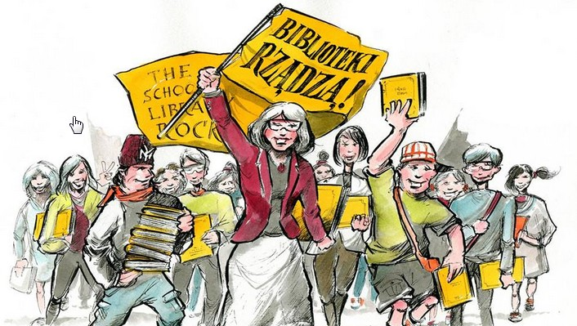***szkolnym konkursie na fraszkę związaną z biblioteką***

***lub czytelnictwem***

* ***szkolnym turnieju warcabowym***
* ***szkolnym konkursie plastycznym***

***na plakat reklamujący bibliotekę***

***Dodatkowo ogłaszamy całoroczne wyzwanie czytelnicze, ph. „Przeczytam tyle książek, ile mam lat”***

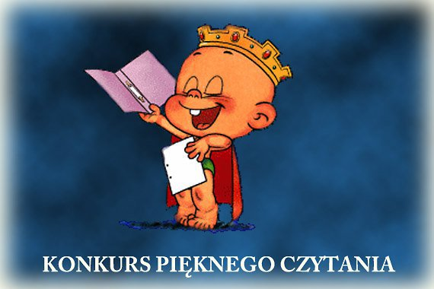**Szkolny Konkurs Pięknego Czytania**

**Regulamin konkursu:**1. W konkursie udział biorą chętni uczniowie z klas I-III

1. Termin zgłoszenia uczestnictwa: 1-21.10.2016r.
2. Każdy zgłoszony uczestnik przygotowuje dowolny tekst literacki, np. fragment bajki, legendy, ulubionej książki (najlepiej z dużą ilością dialogów) trwający nie dłużej niż dwie minuty, tak aby odpowiednio mógł być zinterpretowany przez czytającego.
3. Termin konkursu: 27.10.2016r. godz. 14.00 - 16.00
4. Komisja będzie oceniała: dobór tekstu sposób interpretacji, dykcję, płynność czytania oraz wrażenie ogólne. Uczestnik może otrzymać maksymalnie 15 punktów do każdego członka komisji konkursowej.
5. Czekają nagrody, pochwałą i możliwość udziału w Międzyszkolnym Konkursie Pięknego Czytania.

**Szkolny konkurs na fraszkę**

**związaną z biblioteką lub czytaniem książek**



**Zasady konkursu:**1. W konkursie udział biorą chętni gimnazjaliści.

2**.** Zadaniem uczniów jest napisanie krótkiego wierszowanego tekstu, który będzie reklamował lub zachęcał do korzystania z biblioteki albo czytania książek.

3. Termin wpływania prac do 28.10.2016r.

4. Na zwycięzców czekają nagrody oraz pochwała.

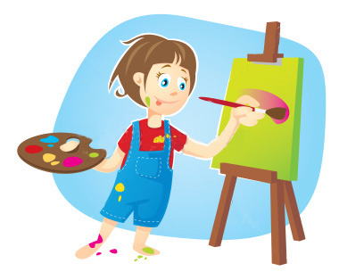**Szkolny konkurs plastyczny**

**na plakat reklamujący bibliotekę szkolną**

**Zasady konkursu:**1. W konkursie udział biorą chętni gimnazjaliści.

2**.** Zadaniem uczniów jest wykonanie pracy plastycznej dowolną techniką (maksymalnie do formatu A3), która będzie reklamowała lub zachęcała do korzystania z biblioteki albo czytania książek.

3. Termin wpływania prac do 28.10.2016r.

4. Na zwycięzców czekają nagrody oraz pochwała.

**Szkolny turniej szybkich partii warcabowych**

*W dniach 3 - 14 października 2016r.,*

*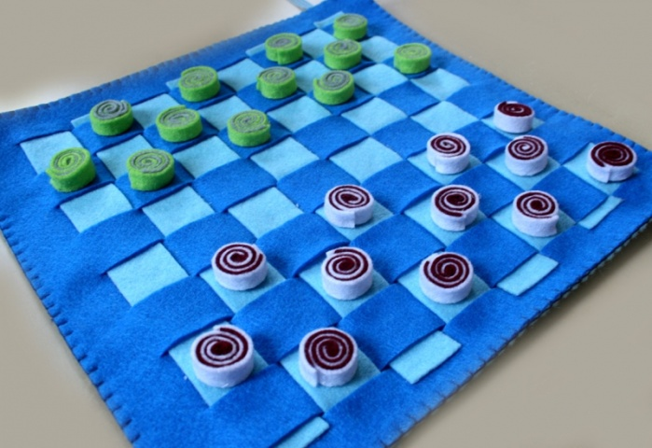podczas długiej przerwy (12.50 - 13.10) przyjdź do biblioteki szkolnej i rozegraj partię warcabową.*

*Na zwycięzcę każdej partii warcabowej*

*czeka pochwała oraz drobny upominek.*

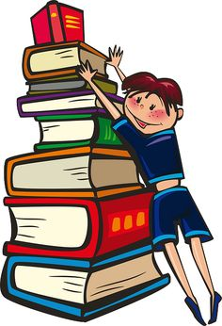**Całoroczne**

**wyzwanie czytelnicze *„Przeczytam tyle książek, ile mam lat”***

**Zasady są bardzo proste:**

**Zadaniem chętnych będzie przeczytanie tylu książek, ile ma się lat – 13, 14, 15 w okresie od 1 października 2016 do 31 maja 2017.**

**Zależy nam, abyś przeczytał przynajmniej jedną książkę na miesiąc. Oczywiście, możesz przeczytać więcej. Postaraj się jednak, aby nie było to czytanie dla statystyk, a dla twojej przyjemności.**

**Jeżeli czytasz wolno, postaw sobie inny cel: czytanie przez godzinę dziennie. Pamiętaj, że lektura ma być dla Ciebie przyjemnością, a nie męką czy przykrym obowiązkiem.**

**Nie chcemy nikogo na siłę namawiać do czytania. Ideą wyzwania jest odkrywanie przyjemności i korzyści płynących z czytania.**

**To jak? Dasz radę?**

**Zacznij czytać już dzisiaj!**

**A jeśli nadal masz wątpliwości, przeczytaj dalsze wskazówki lub poradź się w bibliotece i przyłącz do wspólnej zabawy.**

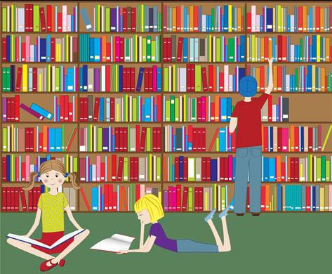

***Jak to zrobić?***

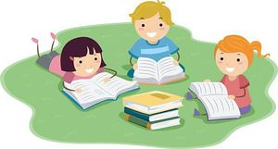

**Zacznij od książki, którą zareklamuje Ci koleżanka lub kolega.**

**Jest duża szansa, że ta książka „wciągnie” cię i prawdopodobnie nie będziesz miał/a ochoty oderwać się od niej. Inna opcja to pomoc nauczyciela bibliotekarza, ponieważ wie najlepiej, co nowego i wartościowego polecić młodzieży. Akurat w naszej bibliotece jest mnóstwo nowości, bestsellerów i książek pisanych specjalnie dla nastolatków. Chętnie ci je wypożyczymy. Warto też sięgać po książki autora, którego jedną książkę przeczytała(e)ś i bardzo ci się podobała, więc prawdopodobnie kolejną jego książkę przeczytasz z radością i łatwością. To świetny start. Pamiętaj, warto zacząć od czegoś bliskiego, dobrze znanego. Poczujesz się pewniej, nabierzesz sił do dalszych poszukiwań.**

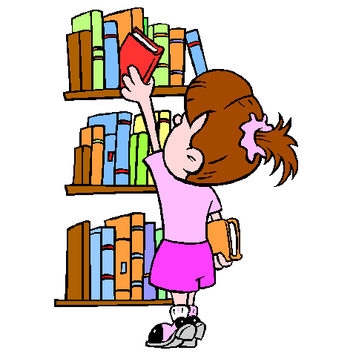**Wyrób w sobie nawyk czytania.**

**Przeczytaj codziennie kilkadziesiąt stron. Aczkolwiek strona stronie nie równa. Możesz więc spróbować narzucić sobie, że czytasz godzinę dziennie. Ustalenie czegoś na zasadzie kontraktu ze samym sobą pomaga zacząć czytać, szczególnie, jeśli do tej pory nie poświęcała(e)ś  książkom zbyt wiele uwagi. Oprócz tego nie rzucaj się na początku z motyką na słońce. Dostosuj długość książki do tempa swojego czytania. Jeżeli czytasz powoli, skup się na krótkich książkach lub takich, które czyta się łatwiej i szybciej. Na pewno łatwiej jest czytać beletrystykę (fantastykę, książki obyczajowe, przygodowe, kryminały, itp.) niż lektury i naukowe opracowania.**

**Czytaj przede wszystkim to, co Cię interesuje.**

**Jeżeli po około 50 stronach książka nie spełnia Twoich oczekiwań, „ciężko” się ją czyta – odłóż ją i sięgnij po inną. Oczywiście, niektóre pozycje „długo się rozkręcają”, ale wydaje się, że po tych przykładowych 50 stronach możesz już ocenić, czy warto poświęcać tej pozycji więcej czasu, czy nie. Niektórzy miłośnicy czytania uważają, że wiele książek rozkręca się dopiero po “100 stronach”, więc warto wziąć to pod uwagę. Zanim odłożysz książkę, zapytaj kogoś, czy ją poleca. Może warto trochę się “pomęczyć”?**

**Kilkanaście książek! Co ci to da?**

**Wiele osób zastanawia się „Czy warto czytać?”. Na to pytanie na pewno nie uda ci się odpowiedzieć już po pierwszej książce. Możemy jedynie podpowiedzieć, że regularne czytanie to przede wszystkim inwestycja w siebie, sposób na rozwój intelektualny, praca nad wyobraźnią.**

**Co jeszcze możesz zyskać?**

**Oto lista kilku przykładowych „rzeczy”:**

**- większa kreatywność**

**- zadowolenie z siebie**

**- szersze horyzonty myślowe**

**- dobry sposób na spędzenie wolnego czasu**

**- sposób na walkę z pochłaniaczami czasu (tv, internet, facebook, gry)**

**- większy zasób słownictwa**

**- lepszy warsztat pisarski**

**- przyjemność**

**- nowi znajomi – inni czytelnicy**

**- lepsze oceny**

**- pochwały pisemne i ustne od nauczycieli**